第1章 物联网概述
1.1 物联网概念的提出
- 物联网的起源与发展
- 第一代互联网完成的是计算机与计算机的联网
- 第二代互联网完成的是人与人的联网
- 第三代就到了物联网

- 物联网，简单理解就是万物相连的互联网。
万物互联从两个维度扩展了互联网，一个是时间维度，从我们过去断断续续的连接，变成全时段的跟踪；另一个是空间维度，将我们能够想象到的各种物品连接到网络中，这样互联网的规模就比前两代互联网大得多
- 物联网的概念，最早出现于比尔盖茨1995年《未来之路》一书。直到1998年，美国麻省理工学院创造性地提出了当时被称作EPC系统的“物联网”构想。到了1999年，美国Auto-ID首先提出“物联网”的概念，主要是建立在物品编码、射频识别技术和互联网的基础上。2005年11月17日，在突尼斯举行的信息社会世界峰会上，ITU（国际电信联盟）发布了《ITU互联网报告2005：物联网》，正式提出了“物联网”的概念。
- 物联网：在计算机互联网基础上，利用条形码、RFID、红外感应器、全国求定位系统、激光扫描器等信息传感设备，通过无线数据通信等技术，构造一个覆盖世界上万事万物的网络，按约定协议把任何物品与互联网连接起来，进行人与人、人与物、物与物等之间的信息交换和通信，全面获取现实世界中的各种信息，以实现自动化和智能化的识别、定位、跟踪、监控和管理等功能。

1.2 物联网的基本内涵
- 物联网的英文名称是Internet of Things，简称为IOT，顾名思义，物联网就是物物相连的互联网。这有两层意思：其一，物联网的核心和基础仍然是互联网，是在互联网基础上的延伸和扩展的网络；其 二，其用户端延伸和扩展到了任何物品与物品之间，进行信息交换和通信 ，也就是物物相息。
- 在物联网中，传感设备可以实时采集任何需要监控、连接、互动的物体的信息，然后通过有线或无线网络接入，最终实现物与物、物与人的连接，实现对物品和过程的智能化感知、识别和管理。
- 物联网的目标在于将虚拟空间与现实世界完美结合，使得现实世界中的“物”可以通过虚拟空间中的“信息”进行连接和控制，实现异构网络的融合、海量终端的互联、超海量数据的增值、各行业应用的支撑等。
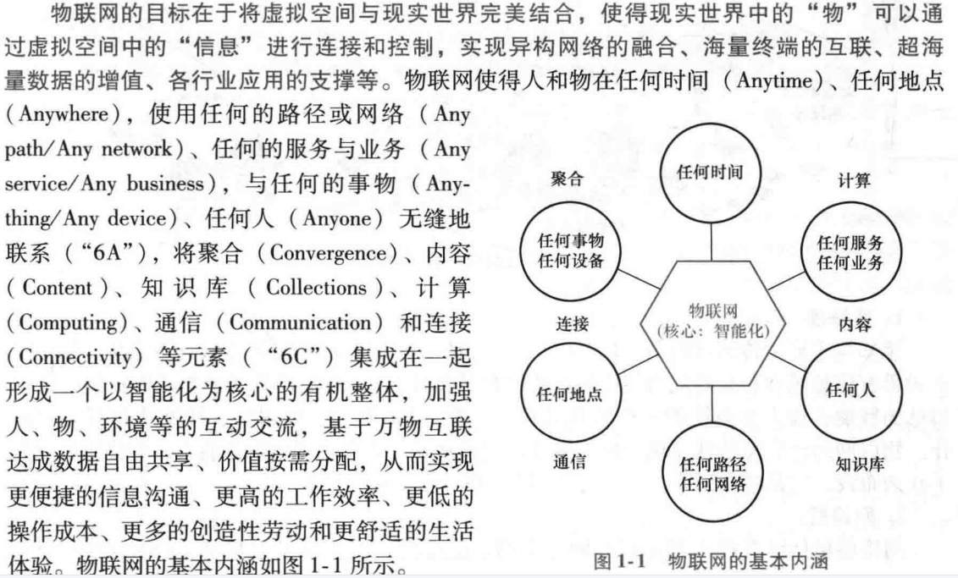
物联网使得人和物在任何时间(Anytime)、任何地点(Anywhere)，使用任何的路径或网络(Anypath/Any network)、任何的服务与业务(Any service/Any business)、与任何的事物(Any thing/Any device)、任何人(Anyone)无缝地联系(6A)，将聚合(Convergence) 、内容(Content)、知识库(Collections)、计算(Computing)、通信(Communication)和连接(COnnectivity)等元素(6C)集成在一起形成一个以智能化为核心的有机整体，加强人、物、环境等的互动交流，基于万物互联达成数据自由共享、价值按需分配，从而实现更便捷的信息沟通、更高的工作效率、更低的操作成本、更多的创造性劳动和更舒适的生活体验

1.3 物联网的体系结构
- 物联网的体系结构由感知层、网络层，以及应用层组成，分别完成智能感知、接入与传输、处理与决策等功能，即基于对物理环境的智能感知，最终实现对目标对象的智能控制
- 感知层——物理感知的枢纽，信息采集的关键
- 物联网的感知层主要完成信息的采集、转换和收集，以及执行某些命令。核心技术包括射频技术、新兴传感技术、无线网络组网技术、现场总线控制技术（FCS）等，涉及的核心部件主要包括传感器件、控制器件两部分。
- 传感器件
（1）传感器
它利用各种机制把被测量转换为电信号，然后由相应信号处理装置进行处理，并产生响应动作。常见的传感器包括温度、湿度、压力、光电传感器等。
（2）RFID
RFID是物联网中最重要的感知识别技术之一。通过射频信号RFID可以在短距离内对目标对象识别和跟踪，从而获得相关数据
RFID和传感器的区别：
RFID 是射频识别技术，不是传感器。它主要通过标签对应的唯一 ID 号识别标志物。RFID 是一种简单的无线系统，只有两个基本器件，该系统用于控制、检测和跟踪物体。
传感器是一种检测装置，能感受到被测量的信息，并能将检测感受到的信息，按一定规律变换成为电信号或其他所需形式的信息输出，以满足信息的传输、处理、存储、显示、记录和控制等要求。它是实现自动检测和自动控制的首要环节。
两者都是物联网技术，不同的是传感器技术可以对感知到的物品进行处理，RFID 只是识别，没有处理的能力。
（3）条形码
条形码是将宽度不等的多个黑条和空白，按照一定的编码规则排列，用以表达一组信息的图形标识符。我们可以通过扫描条形码可以获得物品的生产地、商品名称、生产日期等信息。
当前条形码主要分为两类：一维条形码和二维条形码；一维条形码是指字符信息记录在一个方向，这些字符信息由一系列不同宽度反射率相差很大的黑条（简称条）和白条（简称空）排成的平行线图案组成，并且竖线之间也有不同的宽度间隔；二维条形码是二维空间存储信息，在这种条形码上分布着一系列有规律的点、块或其他形状，这些形状形成的图形记录着特定的信息。
- MCU-分析和控制执行机构实现最终的功能
- 物联网终端功能控制和实现的核心是MCU芯片。MCU也称为单片机或微控制器，由CPU、存储器、各类端口等构成，是智能控制的核心部件，可以简单理解称一台微型电脑。
- 传感器采集的信息、输入界面（按键、APP遥控等）输入的命令等经过MCU的分析和处理，再控制执行机构（电机、变频压缩机、音频设备等），实现物联网最终的功能

- 网络层
- 物联网的网络层包括核心网和各种接入网，网络层将感知层获取的信息传输给处理中心和用户。
- 物联网的核心网络是在现有互联网基础上，融合电信网、广播电视网等形成的面向服务、即插即用的栅格化网络，是物联网信息和数据的传输层，将感知层采集到的数据传输到应用层进行进一步处理
- 接入网则包括移动的2G/3G网、集群、无线城域网等，通过接入网络，感知层能够将信息传输给用户，同时用户的指令也可以传输给感知层。
- 物联网的传输层以无线传输为主，按照传输距离的不同，无线传输又可以分为局域网和广域网
- 局域网包括较为熟悉的蓝牙、WIFI、ZigBee等，其特点是通信距离相对较短，一般在200米范围以内，适合于室内、低移动性场景（智慧家居、智能仓库等）。
- 广域网包括NB-IOT、Sigfox等，其特点是通信范围大，可以达到15km以上，适合于大范围、移动性场景（车联网、物流跟踪、资产定位等）

- 应用层
- 应用层又可以细分为平台层和应用层。
- 平台层主要指云平台和操作系统，所有的终端入网后，数据需要在一个平台或者从操作系统下进行存储计算，作出相应的分析、管理。
- 平台层在整个物联网体系架构中起着承上启下的关键作用，它不仅实现了底层终端设备的“管、控、营”一体化，为上层提供应用开发和统一接口，构建了设备和业务的端到端通道，同时，还提供了业务融合以及数据价值孵化的土壤，为提升产业整体价值奠定了基础。
- 平台按功能分为4类
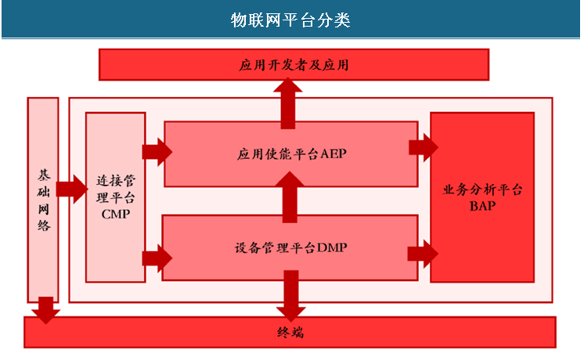
1）连接管理平台CMP：基于电信运营商网络（蜂窝，LTE等）提供可连接性管理、优化以及终端管理，维护等方面的功能的平台。
2）设备管理平台DMP：DMP功能包括用户管理以及物联网设备管理，例如配置、重启、关闭、恢复出厂、升级/回退等，设备现场产生的数据的查询，以及基于现场数据的报警功能，设备生命周期管理等。
3）应用使能平台AEP：提供快速开发部署物联网应用服务的平台。它为开发者提供了大量的中间件、开发工具、API接口、应用服务器、业务逻辑引擎等，此外一般都还需要提供相关硬件（比如计算、存储、网络接入环境等）。它的存在，极大地降低了软件开发复杂度和开发门槛。
4）业务分析平台BAP：物联网采集了大量用户数据，有专门的平台来分析用户数据，通过大数据让设备的功能更加智能，也可以通过对用户习惯的分析做定制化营销等等拓展功能（比如智能门锁给老年人用，每天都开门，突然一整天都没出门，就会向其家人报警是不是摔倒了）

- 应用层主要指针对不同需求所产生的各类应用以及设备终端，比如智能电表、可穿戴设备、智能音箱等等。
- 我国物联网的主要三个应用是智慧城市、智慧家居以及智慧制造（主要就是工业互联网）

1.4 物联网的本质属性
- 本质属性
- 融合性
物联网是全面的“互联网＋”，基于互联网的延伸、拓展将传统互联网、电信网、广播电视网和传感网等融合起来、将人与物更紧密地联接起来，形成一个广阔无垠的智慧空间；还表现为信息感知、通信、智能信息处理和信息应用等多学科科学技术的交叉集成；通过设备融合、网络融合、平台融合、技术融合实现服务融合、业务融合和市场融合等
- 泛在性
“泛在网”即广泛存在的网络，它以无所不在、无所不包、无所不能为基本特征，以实现在任何时间、任何地点、任何人、任何物都能顺畅地通信为目标。而物联网的目标就是使得人和物在“6A”下实现多元素集成，形成一个以智能化为核心的有机整体
- 创新性
- 互联网是信息传播方式和载体的改变，影响到的也主要是服务业。而物联网将带来的改变可能就更加深入，比如它会改变物品本身，乃至物品的存在方式。
- 物联网所带来改变的第二个方面，应该说是物品本身的智能化，就是会有很多的“新物种”出现，比如智能汽车、智能桌椅、智能门窗等。。
- 物联网的基本特征
- 一是全面感知，即利用各种感知手段，实现对物品自身或环境状态信息的全面实时采集
- 二是无缝互联，即通过各种信息通信技术和网络技术的融合，实现异构网络的无缝联结与互通
- 三是可靠传递，通过现有的互联网、广播电视网、通信网等网络设施和通信技术，基于可信的数据传输机制或冗余的网络通信链路等实现数据的可靠传输
- 四是智能处理，利用云计算、模糊识别、人工智能、神经网络、数据挖掘等智能计算技术对海量的数据和信息进行分析和处理，以便按需、自动地获取有用信息并对其进行利用，表现出高度的智能化
- 五是协同互动，嵌入传感器和微处理器的物品越来越具有智能性，能够协同获取和处理感知信息，为高效管理和控制提供决策支持
1.5 物联网的应用与影响
- 物联网应用领域
- 在基础设施领域，物联网技术的应用比较成熟。（如：交通物联网、公共交通定位系统、环境检测等）
- 除了推动基础设施和公共安全领域的建设，物联网也可以走进千家万户。(如：智能家居、智能摄像头、窗户传感器、智能门铃、烟雾探测器、智能报警器等)
- 物联网在商用和军用领域，也有着极大的作用。（如：畜牧养殖、工业生产等；军事领域大到卫星、导弹、飞机、潜艇等装备系统，小到单兵作战装备）
- 其实，物联网的应用领域涉及到方方面面，有效地推动了这些行业的智能化发展，使得有限的资源更加合理的使用分配，从而提高了行业效率和效益，大大地提高了人们的生活质量。

- 物联网安全问题
与互联网相比，物联网主要实现人与物、物与物之间的通信，通信的对象扩大到了物品。物联网是互联网的延伸，因此，物联网的安全也是互联网安全的延伸，物联网和互联网的关系是密不可分、相辅相成的。但是物联网和互联网在网络的组织形态、网络功能以及性能上的要求都是不同的，物联网对实时性、安全可信性、资源保证等方面有很高的要求。物联网的安全既构建在互联网的安全上，也有因为其业务环境而具有自身的特点。总的来说，物联网安全和互联网安全的关系体现在：物联网安全不是全新的概念，物联网安全比互联网安全多了感知层，传统互联网的安全机制可以应用到物联网，物联网安全比互联网安全更复杂。

